**SLOT 9 - useState**

Họ và tên: Đinh Huy Hoàng

MSSV: DE180623  
  
**Exercise 1:**

-Kết quả:

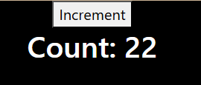

-Code chương trình:

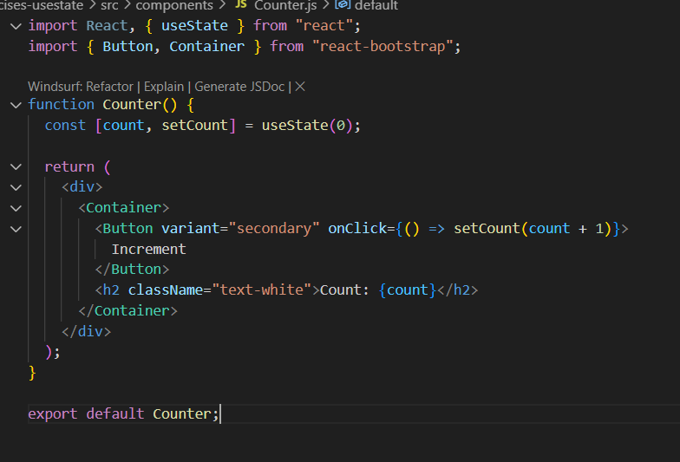

**Exercise 2:**

-Kết quả:

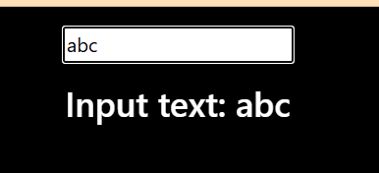

-Code chương trình:

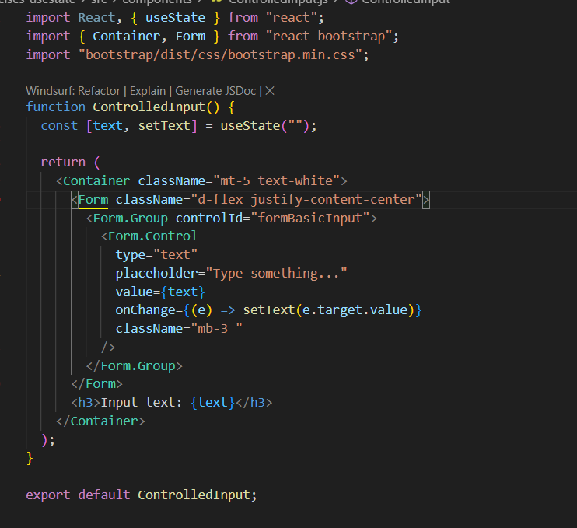

**Exercise 3:**

-Kết quả:

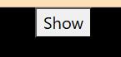

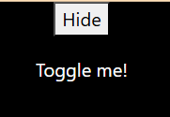

-Code chương trình:

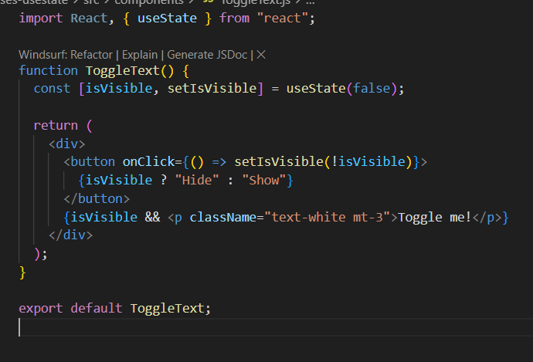

**Exercise 4:**

-Kết quả:

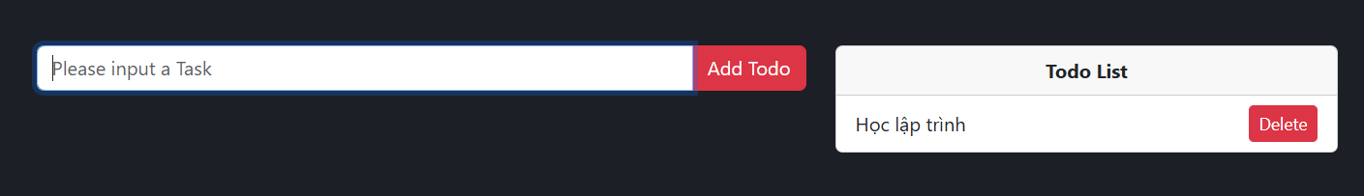 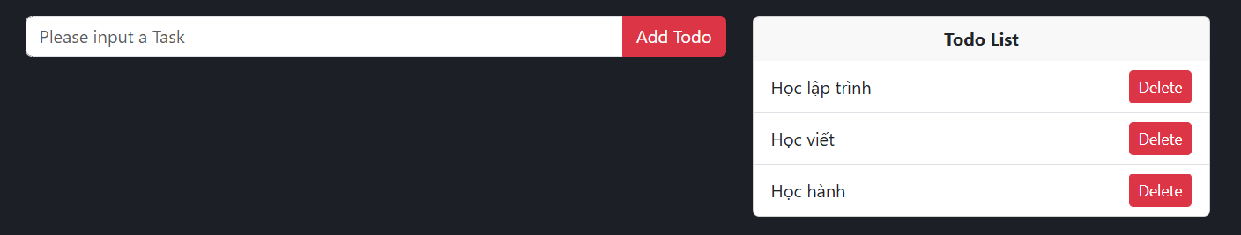 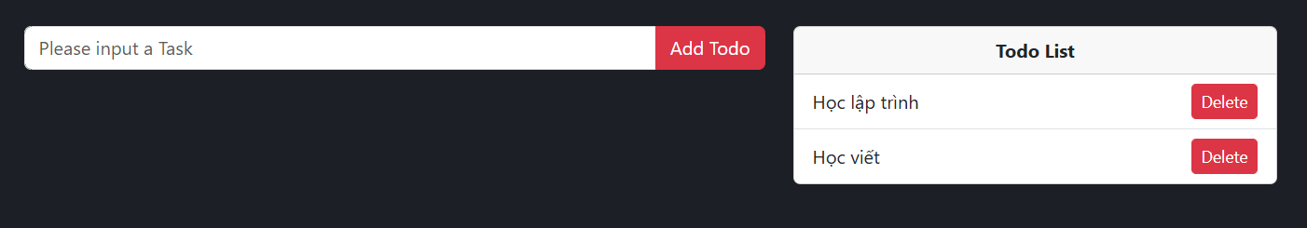

-Code chương trình:

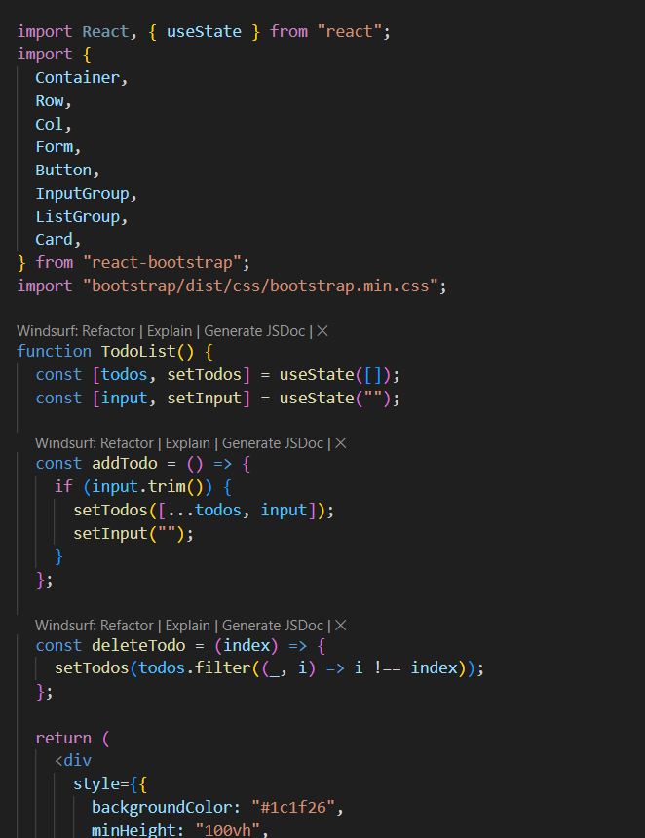 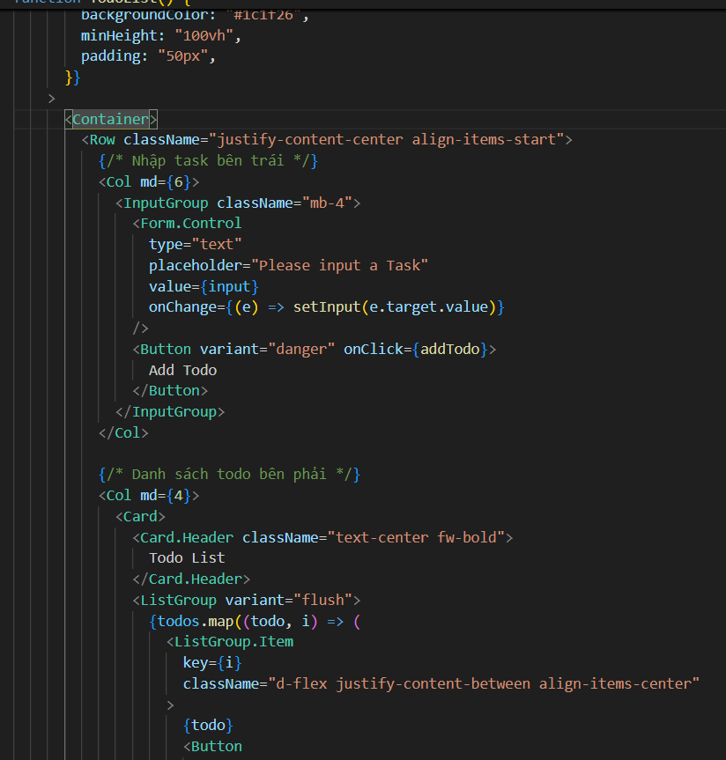 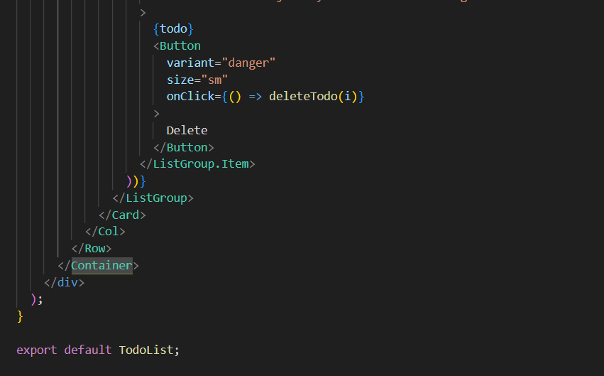

**Exercise 5:**

-Kết quả:

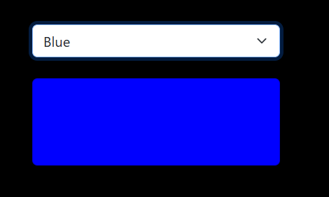

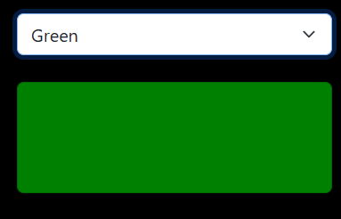

-Code chương trình:

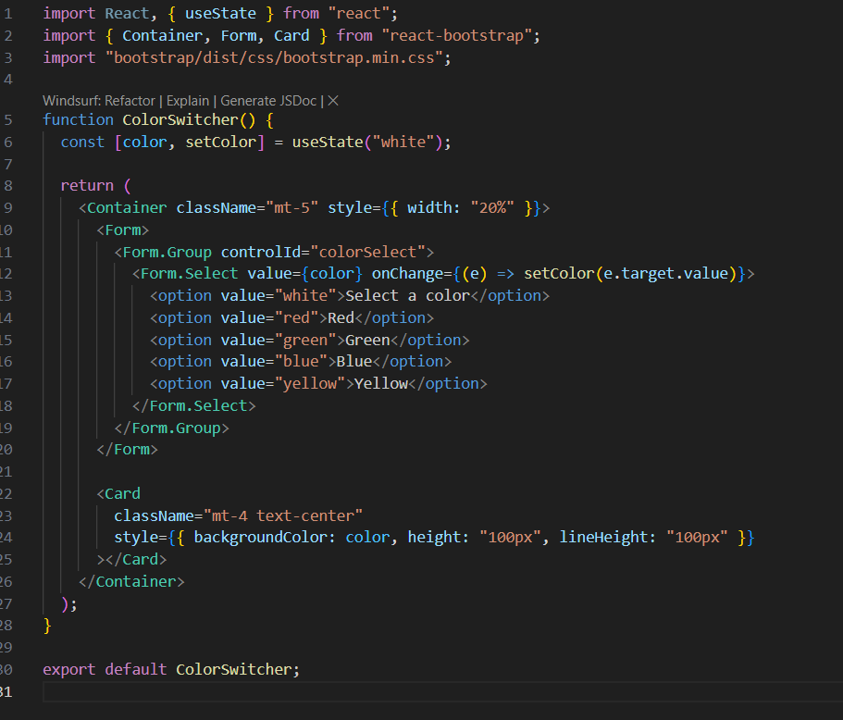

**Exercise 6:**

-Kết quả:

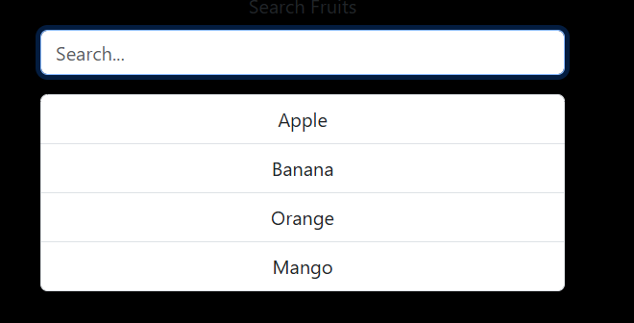 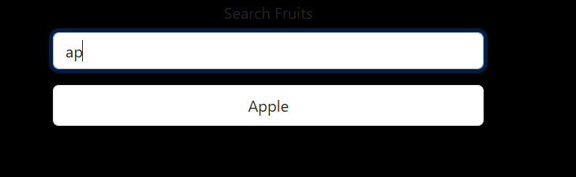

-Code chương trình:

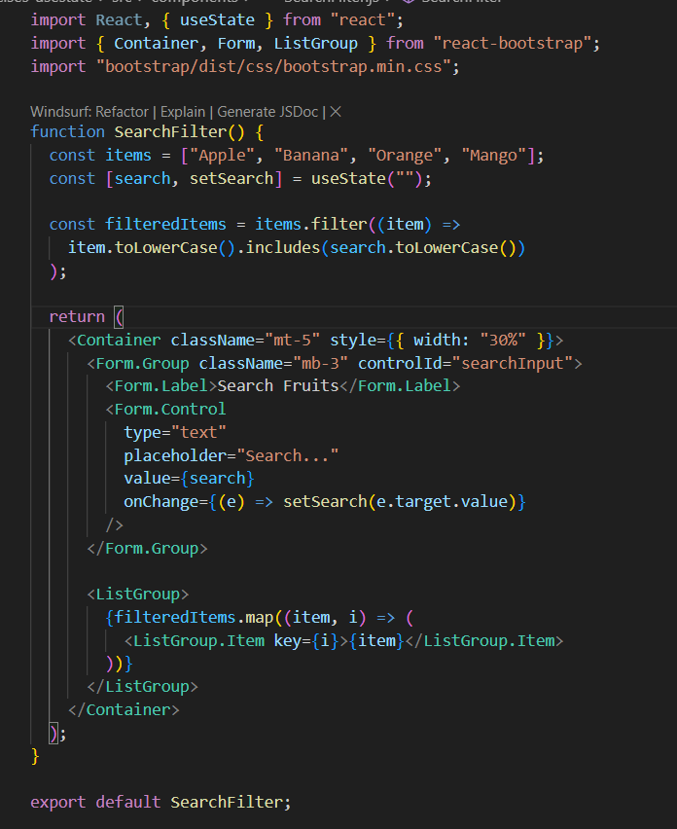

**Exercise 7:**

-Kết quả:





-Code chương trình:

